长途奔袭敢于亮剑 依法进行强制腾迁

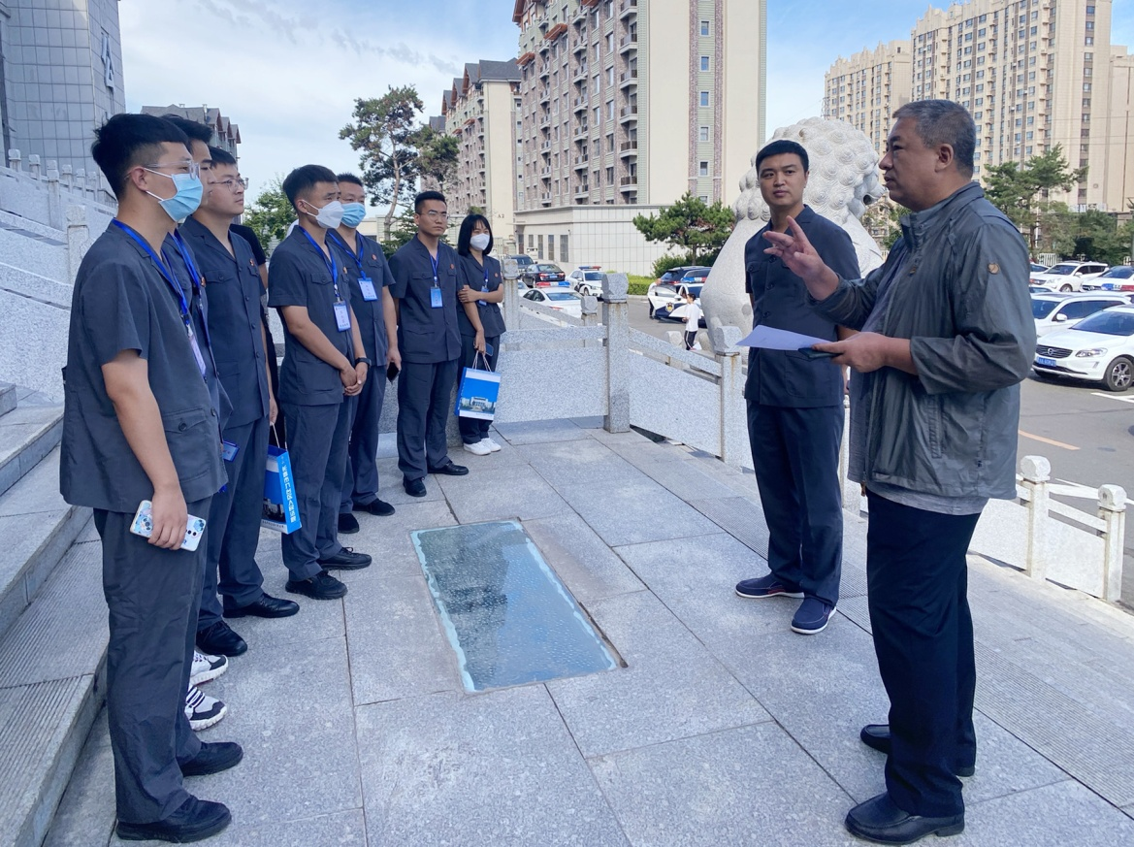
“出发！”8月12日上午8点，随着长春市九台区人民法院执行局副局长张大伟一声令下，执行法官韩泽洋带领早已集结待命的14名执行干警、4名司法警察迅速出发，驱车60公里，对长春市宽城区一处房屋实施强制腾迁。
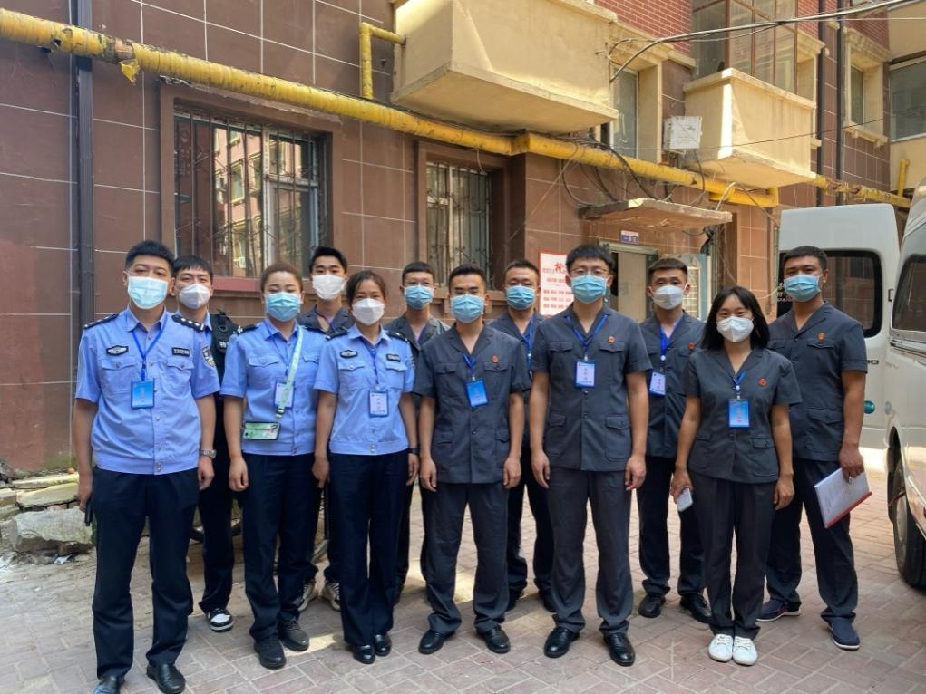
2018年，九台法院审理原告于某和被告闫某合同纠纷一案，经主持调解，双方自愿达成还款协议。但被告一直怠于履行，原告无奈申请强制执行。立案后，韩泽洋法官多次与被执行人沟通，被执行人均用种种理由今日拖明日，明日拖后日。执行法官数次向被执行人阐明拒不履行的法律后果，闫某仍旧态度含糊，企图通过敷衍搪塞以拖延履行。执行法官遂依法查封被执行人名下房屋并进行评估拍卖。
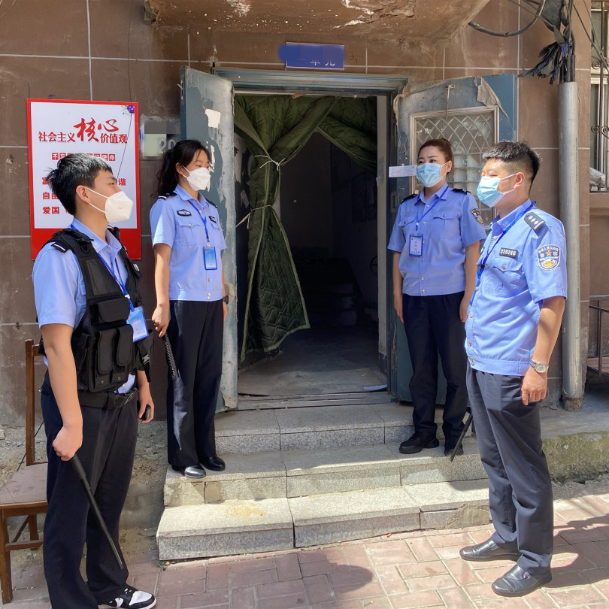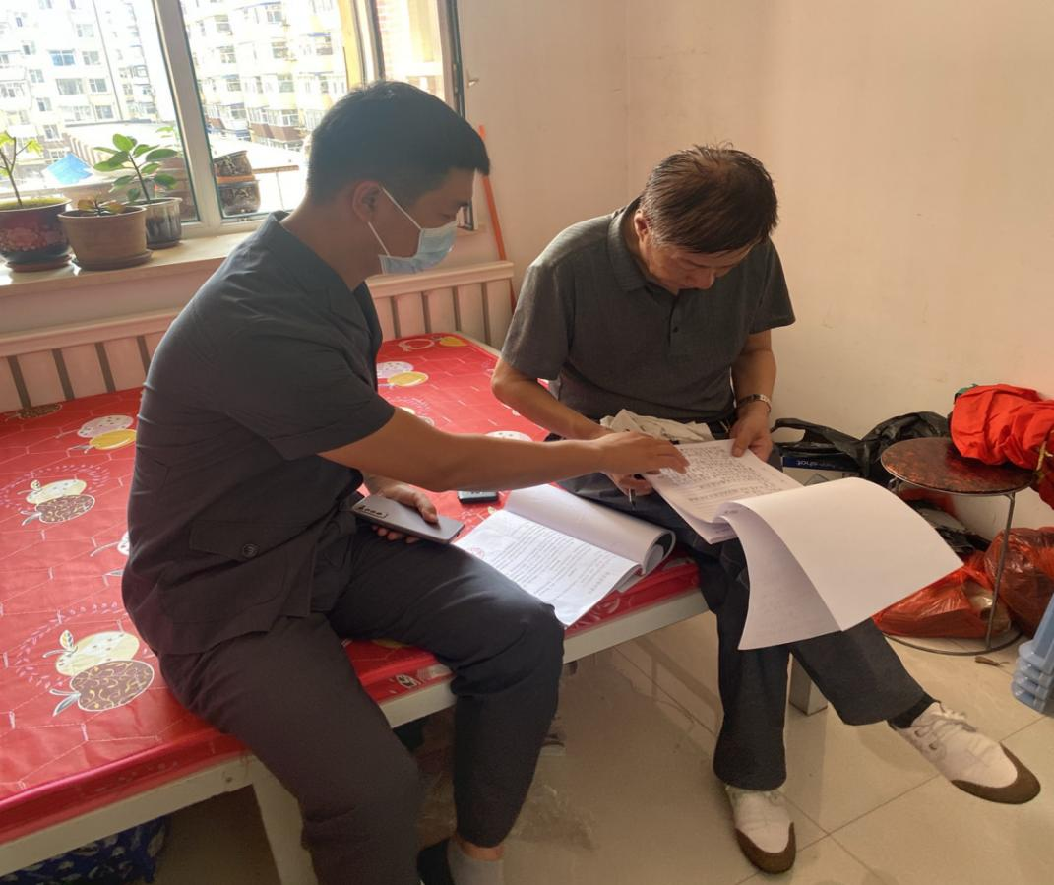
由于该处房屋位于九台辖区外，距离较远，致使九台法院对各种突发应急情况处理不便，被执行人又表示拒不配合搬离房屋，腾迁难度较大。执行法官提前半月制定应急预案，专人负责后勤保障和各类应急，并提前联系好医生和急救车辆，对可能发生的任何情况都做出了充足准备。抵达现场后，执行法官再次对被执行人释法明理，妥善组织干警各司其职，被执行人也表示愿意主动配合。在执行法官的充足准备和双方当事人的配合下，仅用3小时就完成了涉案房屋的腾迁工作。
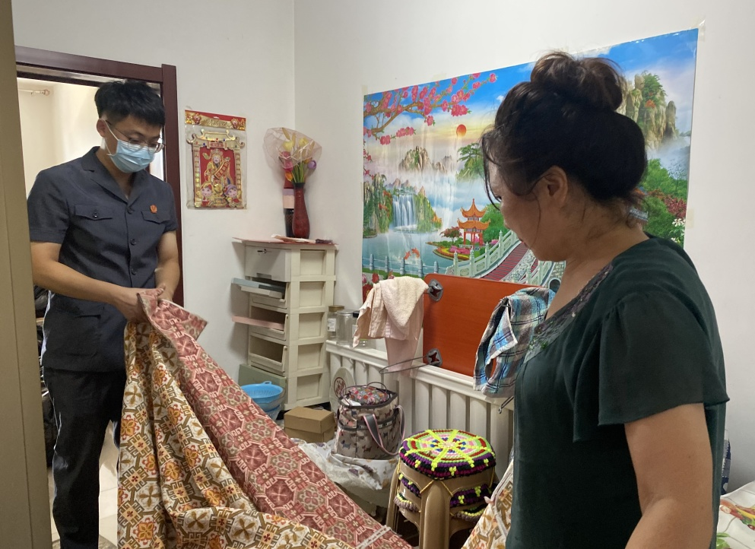
这次腾迁工作的圆满完成，是执行法官柔性执行与严格执法的充分体现，也是九台法院对善意执行和强制执行的灵活运用、依法保护当事人合法权益的缩影。在接下来的工作中，九台法院将继续大力推进执行工作，提高执行效率，切实解决群众“急难愁盼”问题，通过多种方式展现强制执行的善意和温度，彰显强制执行的决心和力度。

